使用OSharp快半年了，也做过4个项目了，目前都能稳定的运行，好吧，原谅我做的就是万恶的外包工作。一直想帮大王做点什么，然而发现自己除了引用了一些三方插件，写了点T4模版，再把大王前端的easyui用bootstrap写了一遍其他的也并没有做出个什么花样。

今天正好可以忙中偷一把闲，就分享一个关于OSharp读写分离的简单版本实现。

Step1: 修改IUnitOfWork接口

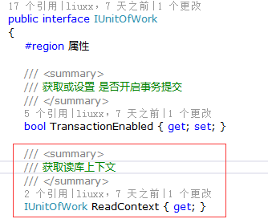

Step2: 修改DbContextBase ：

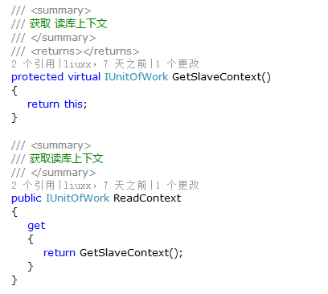

Step3:子类重写,如DefaultDbContext中

子类默认不开启读写分离，重写GetSlaveContext()即开启。

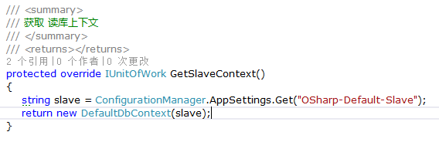 Step4：修改Repository文件

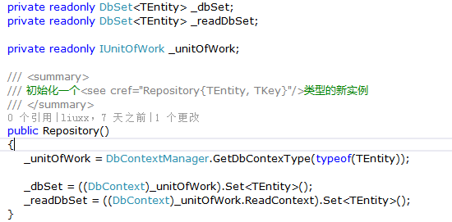

Step5:使用SQL发布订阅模式实现读/写数据库同步

可参考：<http://www.cnblogs.com/lxblog/archive/2012/11/08/2760650.html>

步骤看起来虽然多，但是有用的代码就10来行，这其中还有可以优化的地方，就看大家怎么折腾了。

Tips：

1、前段时间有请教过大王，对于为了修改或删除所做的查询还是走的主库。

2、我的OSharp版本是大王2015-06-29发布的那个版本。

3、感谢大王的无私奉献，虽然这话看起来并没有什么卵用。